**Dynamic Model of Segregation – Thomas Schelling**

**Adolfo Ignacio Fuentes Jofré**

**Introducción**

El artículo “Dynamic Model of Segregation” de Schelling ha sido citado más de 6500 veces de acuerdo con Google Scholar y representa una obra seminal en el campo de teoría de juegos, modelos basados en agentes y simulación del comportamiento humano. Como consecuencia una gran cantidad de disciplinas desde la economía hasta las ciencias sociales computacionales se han referido a este artículo.

**Segregación**

La segregación se utiliza tradicionalmente para describir la separación sistemática de individuos o grupos basada en características específicas, como la raza, el género, la religión o etnia. La segregación puede manifestarse de diversas formas, como la segregación racial, donde las personas de diferentes razas viven separadas físicamente en comunidades o áreas geográficas específicas o la segregación socioeconómica, donde las personas de diferentes niveles de ingresos o estatus social se agrupan en comunidades o vecindarios separados. Sin embargo, la segregación también puede ser resultado de elecciones de comportamiento individual como, por ejemplo, la elección de donde vivir, que tipo de trabajo escoger o con quien interactuar.

**Sistemas Complejos**

Los sistemas complejos son aquellos que exhiben propiedades emergentes en escalas macroscópicas y que no pueden ser explicados a partir de la simple agregación de sus componentes individuales. Estos sistemas están compuestos por muchos agentes que interactúan entre sí, generando patrones colectivos de comportamiento (Becerra, H. 2019). Los sistemas complejos pueden surgir y evolucionar a través de la autoorganización, de tal manera que no son completamente regulares ni completamente aleatorios (Sayama, G. 2015). El concepto de sistemas complejos se puede aplicar al estudio de la economía, la sociedad y la cultura, utilizando metodologías y herramientas tales como modelo basado en agentes, visualización de datos, inteligencia artificial y la teoría de redes.

**Incentivos Individuales y Resultado Colectivos**

Existen sistemas donde emergen resultados colectivos a partir de mecanismos individuales. En algunos casos incluso cuando las preferencias individuales son débiles o cuando existen incentivos casi imperceptibles, estos, pueden conducir a fenómenos globales completamente distintos y resultados altamente polarizados que emergen a partir de una red de micro interacciones individuales.

Ese es precisamente el argumento central de Schelling abordado por la pregunta de investigación: *¿Cómo puede emerger la segregación a partir de la interacción de las preferencias individuales?* Esta pregunta es relevante debido a que aborda el problema fundamental de como funcionan las sociedades.

**Implementación de los Modelos de Schelling**

Schelling desarrolló tres modelos: Modelo de distribución lineal, modelo de distribución de área y modelo de vecindario delimitado. Estos modelos son una de las primeras simulaciones basadas en agentes en ciencias sociales (Hatna & Benenson, 2012). En estos modelos, existen agentes que pertenecen a dos grupos distinto de la población y que se mueven en un espacio urbano siguiendo diferentes reglas.

El modelo de distribución lineal considera dos tipos de agentes y los posiciona en una línea que comienza aleatoriamente distribuida. Dado un agente focal se considera como “vecindario” los ocho vecinos más cercanos de este agente. De esta manera se puede medir que agentes están satisfechos o insatisfechos con su vecindario evaluando que fracción de vecinos más cercanos pertenece a su mismo grupo. Los vecinos insatisfechos son aquellos que superan un umbral de satisfacción y tienen un vecindario con una mayor cantidad de personas de otro grupo. Aquellos vecinos insatisfechos podrán cambiarse a una ubicación diferente (Ubareviciene & Tammaru, 2022).

El modelo de distribución de área y el modelo de vecindario delimitado introduce la noción de espacio geográfico, donde una ciudad es modelada teóricamente como un conjunto de pequeños cuadrados similar a un tablero de ajedrez de NxN ubicaciones. Al igual que el modelo lineal ambos grupos (B y R) comienzan aleatoriamente distribuidos, sin embargo, un porcentaje de las ubicaciones (E%) estará vacías. Las reglas de estos modelos son similares al modelo lineal donde cada agente k tiene un parámetro de satisfacción Sk dado por la fracción de vecinos del mismo tipo. Los agentes insatisfechos son aquellos que superan un umbral y tienen un vecindario con una mayor cantidad de personas de otro grupo, aquellos vecinos insatisfechos podrán cambiarse a una ubicación diferente (fig.1).



Fig. Tablero de NxN posiciones y vecindades del agente k y m

El modelo de vecindario delimitado introduce el concepto de tolerancia, que representa una regla adicional, que determina la fracción máxima de vecinos de otro grupo que cada agente esta dispuesto a aceptar antes de cambiarse de ubicación. Esto significa que estarán satisfechos si viven en un vecindario que este conformado con un T% o más de su propio grupo. La dinámica de cambiarse de ubicación continuará hasta que se encuentre un equilibrio estable donde todos los agentes estén satisfechos.

**Metodología**

La metodología utilizada es modelado basado en agentes, metodología que se suele utilizar para estudiar y comprender como funcionan los sistemas complejos. El modelado basado en agentes es un tipo de simulación que permite estudiar el comportamiento de los individuos y cómo sus interacciones pueden conducir a resultados colectivos. Se simulará el comportamiento de los individuos a partir de estos modelos, comenzando con una distribución aleatoria de personas y luego permitiendo que los individuos se cambien de ubicación si no están satisfechos con su actual vecindario.

**Simulación y Resultados**

Se utilizarán los siguientes valores para cada parámetro:

* **N=60** Por lo tanto significa que existen 60 posiciones.
* **E=10%** Significa que habrá un 10% de las posiciones vacías en todo momento.
* Significa que existe la misma proporción de agentes Red y Blue

El sistema se inicializa de manera aleatoria con los parámetros previamente definidos (fig.1). Posteriormente se ejecuta la simulación desde un estado inicializado aleatoriamente con un alto grado de integración hacia configuraciones cada vez más segregadas después de 1000 iteraciones. Se evaluará los umbrales de satisfacción de 25%, 40%, 60% y 75% (fig.2).

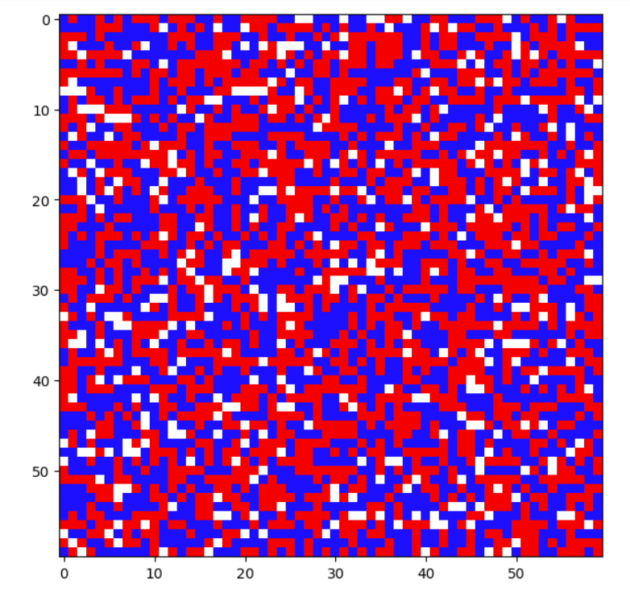

fig.1: Inicialización aleatoria del sistema con alto grado de integración (Elaboración propia)

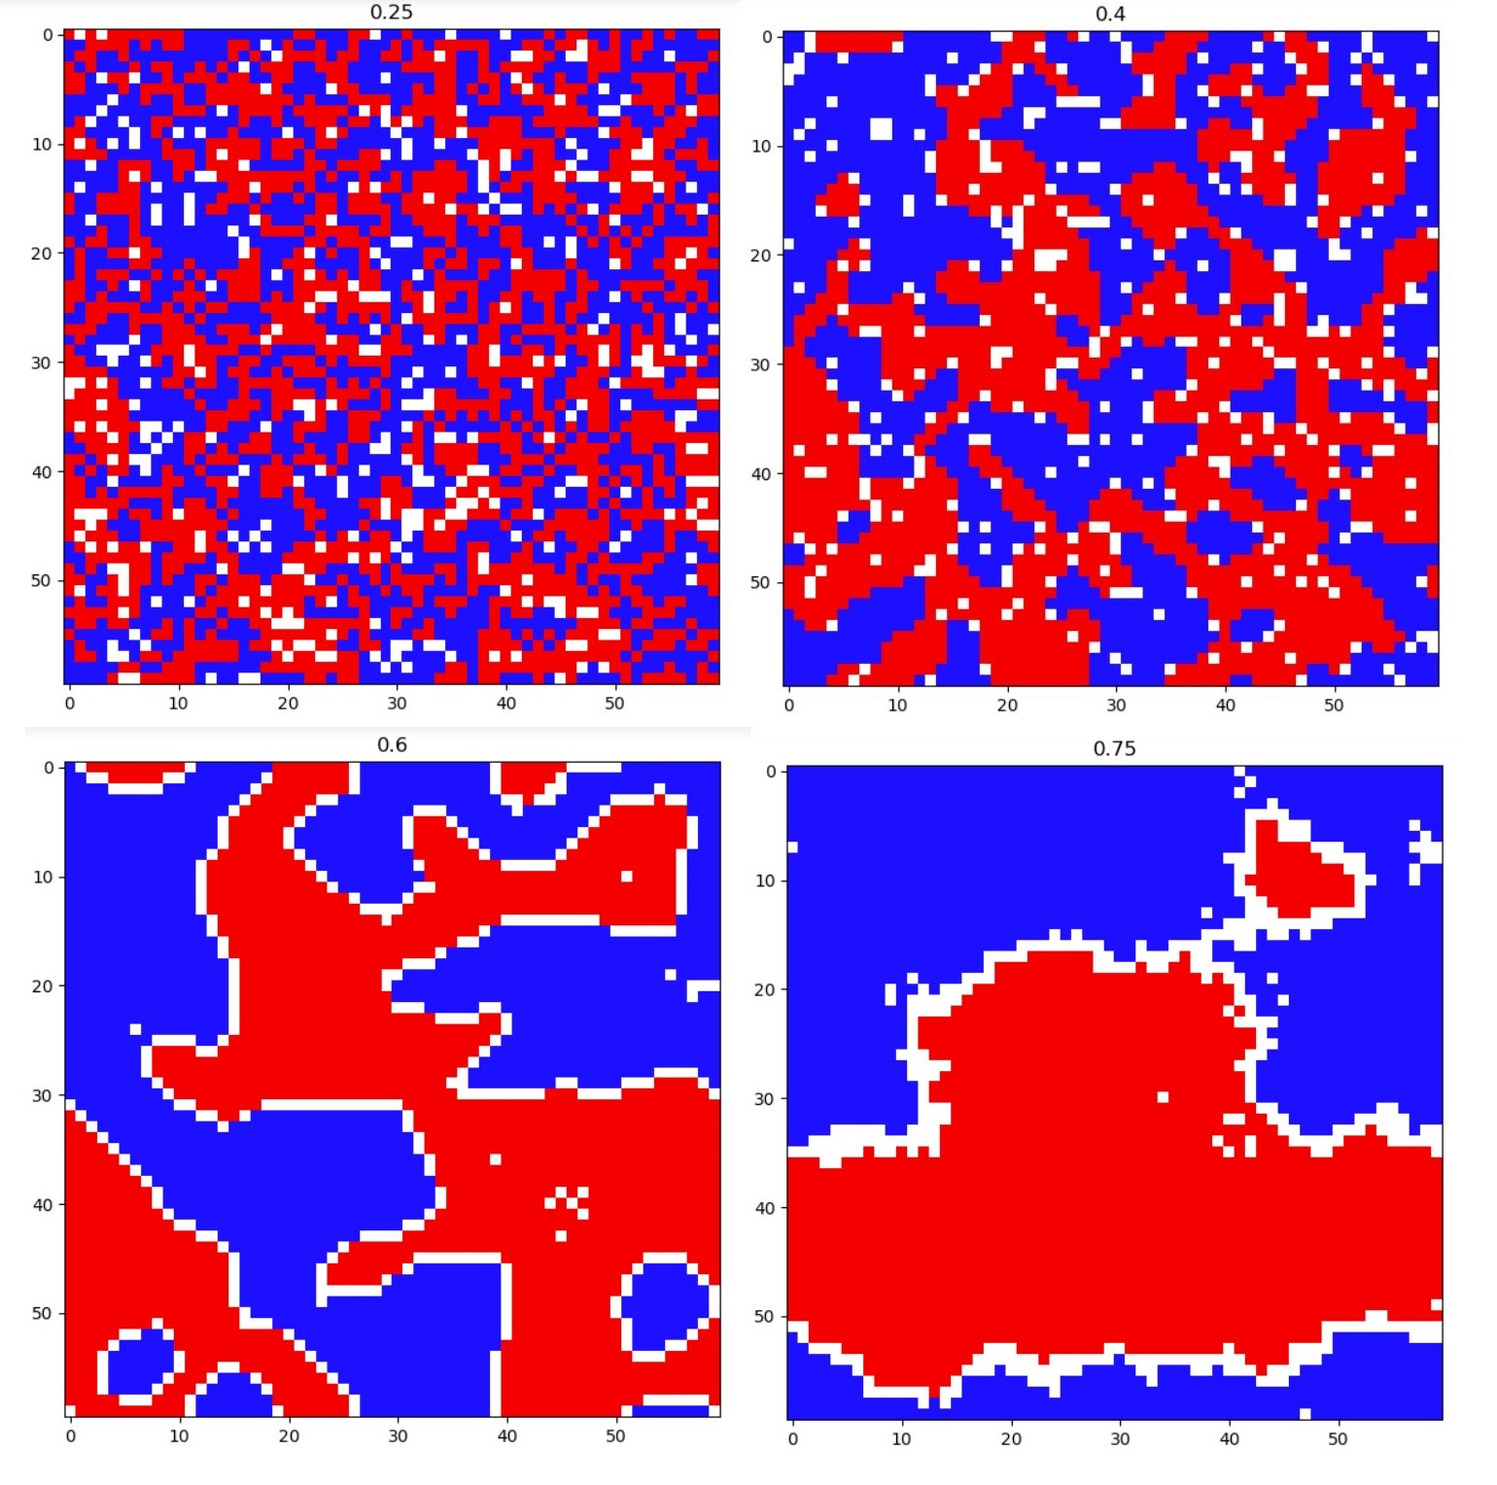

fig.3: Sistema luego de 1000 iteraciones para un umbral S de 25%, 40%, 60%, 75% (Elaboración propia)

El principal hallazgo de este estudio es que, aunque los individuos solo tienen una leve preferencia por vivir en vecindarios con una mayoría de su propio grupo, el sistema en su conjunto finalmente se segrega en dos grupos completamente separados. El modelo de Schelling permite entender cómo puede surgir la segregación a partir de la interacción de las preferencias individuales. Muestra que incluso si los individuos no tienen fuertes preferencias por la segregación y muestran un umbral de satisfacción del 40% es decir, estarán satisfechos solo con un 40% de vecinos de su mismo tipo, el sistema en su conjunto puede volverse altamente segregado (Fig. 3). Esto se debe a que las decisiones de los individuos de mudarse se basadas en su entorno local, estas decisiones pueden tener un efecto en cascada en todo el sistema.

**Conclusiones**

El articulo de Schelling representa una contribución significativa al campo del modelamiento basado en agentes y propone una herramienta valiosa para comprender como preferencias individuales aparentemente pequeñas pueden tener un gran impacto en el sistema general, emergiendo la segregación.

Sin embargo, una de las debilidades de este modelo se basa en la suposición que los individuos tendrían un umbral de tolerancia para el número de personas de otros grupos que viven en su vecindario. Por otra parte, este modelo tampoco considera otros factores que pueden contribuir en la segregación tales como desigualdad económica y discriminación.

Como futuras líneas de investigación el modelo de Schelling podría ser utilizado para explicar ejemplos en el mundo real con datos reales tales como la segregación residencial, la segregación escolar y la segregación laboral. También podría ser utilizado para diseñar programas y desarrollar políticas públicas que aborden la segregación.

**Referencias:**

* Sayama, H. (2015, August 13). *Introduction to the modeling and analysis of Complex Systems*. Milne Open Textbooks.
* Becerra, G. (2019). La Teoría de los Sistemas Complejos y la Teoría de los Sistemas Sociales en las controversias de la complejidad. *Convergencia revista de ciencias sociales*, *27*, 1.
* Hatna, E., & Benenson, I. (2012). The Schelling model of ethnic residential dynamics: Beyond the integrated - segregated dichotomy of patterns. *Journal of Artificial Societies and Social Simulation: JASSS*, *15*(1), 1–6.
* Ubareviciene, R., van Ham, M., & Tammaru, T. (2022). 50 years after the Schelling models of segregation. What have we learnt about residential segregation and what are the challenges for the future? *SSRN Electronic Journal*.
* Mingarelli, L (2021). Schellings model of racial segregation. Implementation and analysis in Python and the emergence of quatisation.